屏東縣海豐國小101年度辦理環境教育活動
1.活動名稱： 節能減碳剪報
2.活動地點： 文化走廊展示
3.活動計畫與目的：
4.活動內容：
5.參加人數：全校學生
6.活動成果與效益： 增加學生對『節能減碳』知識的加深與加廣
7.問題與檢討：
8.佐證照片及說明：

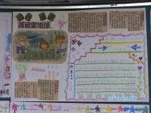 | 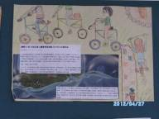
說明：減碳愛地球 | 說明： 騎腳踏車健身又環保
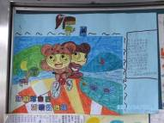 | 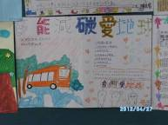
說明： 我愛騎腳踏車 | 說明： 節能減碳大集合

